洛薯13号

品种名称：洛薯13号
鉴定编号：豫品鉴薯2015004
选育单位：洛阳农林科学院、洛阳金谷王种业有限公司
品种来源：苏薯8号放任
特征特性：食用型品种。中短蔓，茎粗中等，叶片绿色、复中裂，主叶脉紫色，茎蔓绿色；结薯整齐集中，大中薯率高；紫红皮白肉，薯块短纺锤形，耐贮藏。被群众成为好吃、好看、好贮藏、好销售的“四好”品种。
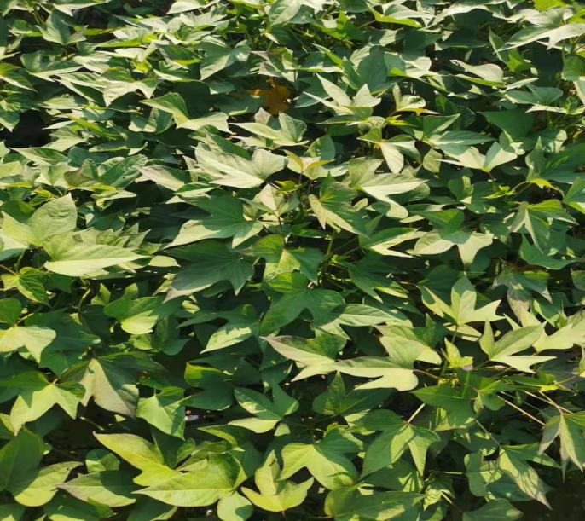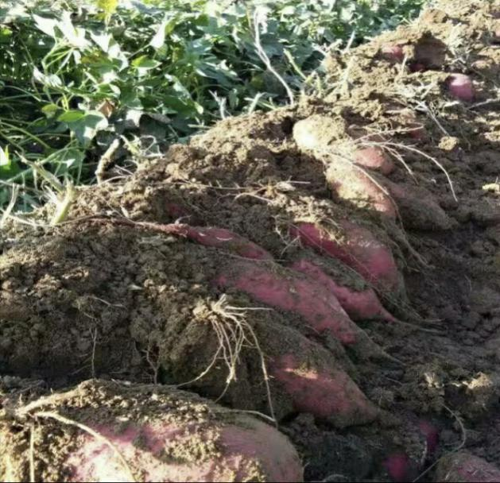
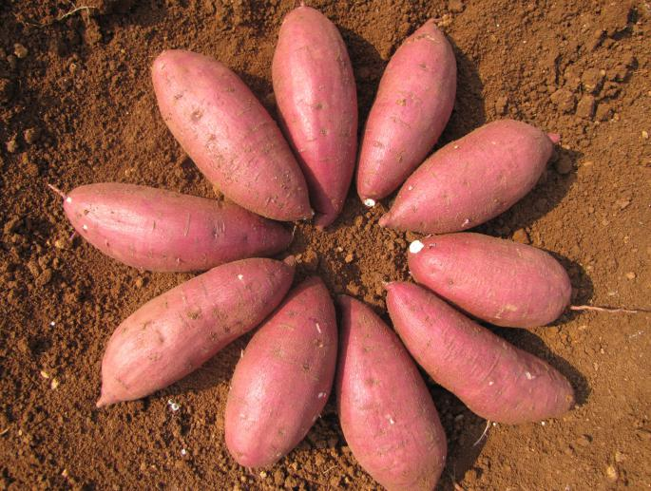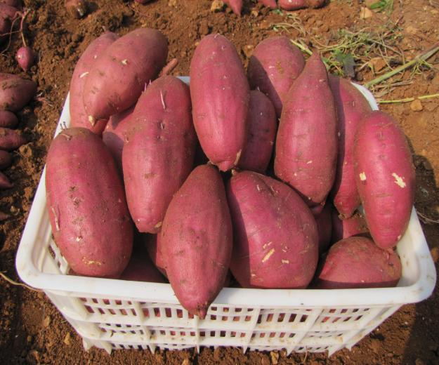
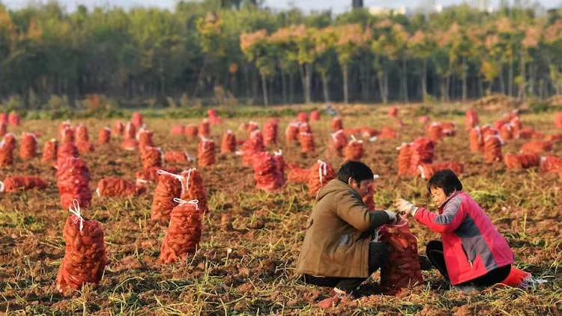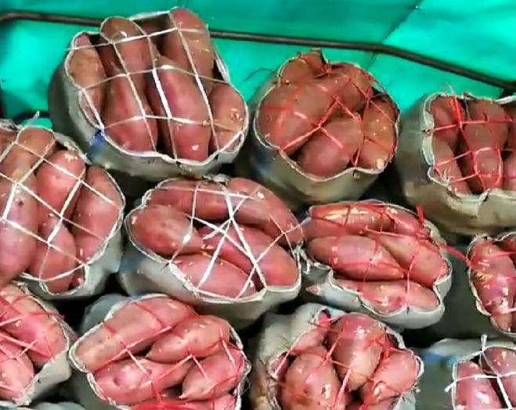

抗病性鉴定：经江苏徐州甘薯研究中心鉴定，洛薯13号抗黑斑病，抗根腐病，感茎线虫病。
品质分析：经农业部农产品质量监督检验检测中心（郑州）检验，洛薯13号含水量70.38%，蛋白质含量1.82%，淀粉含量22.2%，粗纤维含量0.75%。
产量表现：2013-2014年参加河南省甘薯新品种区域试验，产量、干物率和淀粉率与对照品种徐薯22相当。丰产潜力巨大，2019年至2021年，洛薯13号最大单株分别为63.55kg、66.55kg、45.6kg，连续三年荣获洛阳红薯擂台赛单株组、单块组冠军。
获得荣誉：2016年洛薯13号为唯一送检品种的“汝阳红薯”成为国家农产品地理标志；2017年第七届“天豫杯”全国甘薯高产高效竞赛食用组中荣获优胜奖；2020年“泗水杯”全国甘薯优良品种大奖赛上荣获三等奖。
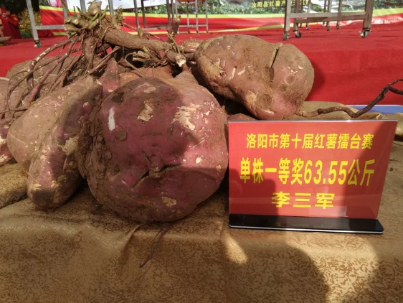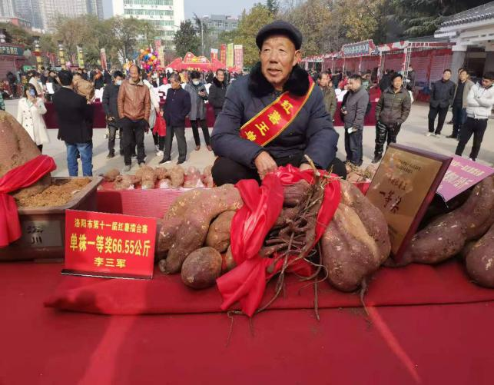
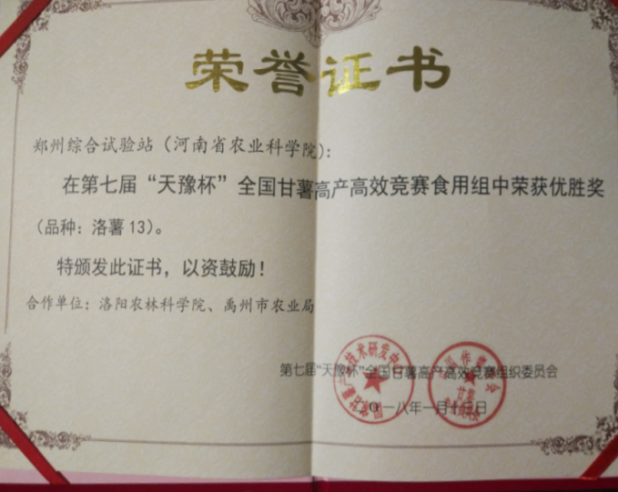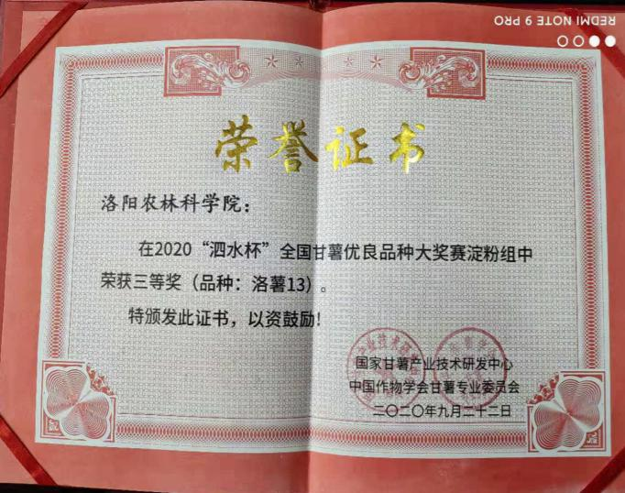
栽培技术要点：深耕，科学施肥，施肥原则是减施氮肥，磷、钾配合；起垄种植，春薯密度3000株/亩左右，夏薯密度3500株/亩左右；选用壮苗，采用平栽、浅栽的方法，一栽全苗；栽苗时做好地下害虫和甘薯茎线虫的防治工作；洛薯13号的茎蔓上易生气生根，在干旱年份，能增加抗旱能力，在多雨年份注意雨后提蔓， 拉断气生根或减少气生根深入土层的机会，降低旺长风险。
适宜区域：该品种适合河南省春、夏薯种植。

